Práctica

Operadores

1. Elabore una clase que me permita leer 5 números y calcule el máximo y el mínimo entre los 5 números, la raíz 5 del 3 número, la potencia del primero con el último número.

import java.util.Scanner;

import java.util.Scanner;

public class Punto1 {

    public static void main(String[] args) throws Exception {

        Scanner entrada = new Scanner(System.in);

        int n1,n2,n3,n4,n5;

        double raiz,potencia;

        System.out.println("Digite el numero 1: ");

        n1 = entrada.nextInt();

        System.out.println("Digite el numero 2: ");

        n2 = entrada.nextInt();

        System.out.println("Digite el numero 3: ");

        n3 = entrada.nextInt();

        System.out.println("Digite el numero 4: ");

        n4 = entrada.nextInt();

        System.out.println("Digite el numero 5: ");

        n5 = entrada.nextInt();

        if (n1>n2 && n1>n3 && n1>n4 && n1>n5){

            System.out.println("El numero mayor es: "+n1);

        }else if(n2>n1 && n2>n3 && n2>n4 && n2>n5){

            System.out.println("El numero mayor es: "+n2);

        }else if(n3>n1 && n3>n2 && n3>n4 && n3>n5){

            System.out.println("El numero mayor es: "+n3);

        }else if(n4>n1 && n4>n2 && n4>n3 && n4>n5){

            System.out.println("Elnumero mayor es: "+n4);

        }else{

            System.out.println("Elnumero mayor es: "+n5);

        }

        if (n1<n2 && n1<n3 && n1<n4 && n1<n5){

            System.out.println("El numero menor es: "+n1);

        }else if(n2<n1 && n2<n3 && n2<n4 && n2<n5){

            System.out.println("El numero menor es: "+n2);

        }else if(n3<n1 && n3<n2 && n3<n4 && n3<n5){

            System.out.println("El numero menor es: "+n3);

        }else if(n4<n1 && n4<n2 && n4<n3 && n4<n5){

            System.out.println("El numero menor es: "+n4);

        }else{

            System.out.println("El numero menor es: "+n5);

        }

        raiz= Math.pow(n3, 1/5);

        potencia = Math.pow(n1, n5);

        System.out.println("La raiz 5 de "+n3+" es: "+raiz);

        System.out.println("La potencia de "+n1+"en "+n5+" es: "+potencia);

    }

}

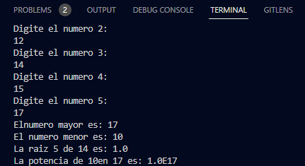

1. Elabore una clase que permita leer el nombre, el sexo, y el peso de una persona imprima los datos leídos.

import java.util.Scanner;

public class sexo {

    public static void main(String[] args) throws Exception {

        Scanner entrada = new Scanner(System.in);

        String nombre,sexo;

        int peso;

        System.out.println("Ingrese su nombre: ");

        nombre = entrada.nextLine();

        System.out.println("Ingrese su sexo: ");

        sexo = entrada.nextLine();

        System.out.println("Ingrese su peso en kg : ");

        peso = entrada.nextInt();

        System.out.println("Su nombre es: "+nombre);

        System.out.println("Su sexo es: "+sexo);

        System.out.println("su peso es: "+peso+"Kg");

    }

}

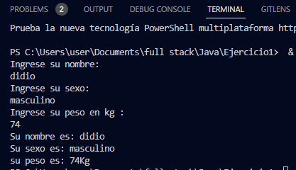

1. Elabore una clase que permita calcular el área de un triángulo, de un cuadrado y de un círculo.
2. public class areas {
3. public static void main(String[] args) throws Exception {
4. double areaCirculo,areaCuadrado,areaTriangulo;
5. int ladoCuadrado=4;
6. int alturaTriangulo=3;
7. int baseAltura=5;
8. int radioCirculo=4;
9. double pi=3.14;
10. areaCuadrado = ladoCuadrado*ladoCuadrado;
11. areaTriangulo = (alturaTriangulo*baseAltura)/2;
12. areaCirculo = pi*(radioCirculo*radioCirculo);
13. System.out.println("El area del cuadrado es: "+areaCuadrado);
14. System.out.println("El area del triangulo es: "+areaTriangulo);
15. System.out.println("El area del circulo es: "+areaCirculo);
16. }
17. }

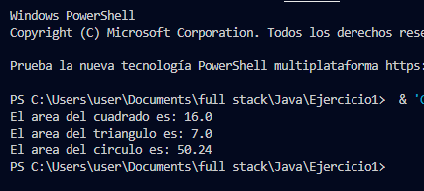

**4.** Elabore una clase que me permita resolver cualquier ecuación cuadrática propuesta por un usuario.

import java.util.Scanner;

public class ecuacionSegundoGrado {

    public static void main(String[] args) throws Exception {

        Scanner entrada = new Scanner(System.in);

        int a,b,c;

        double soluciones[];

        System.out.println("Para la ecuacion de segundo grado ax^2 (+/-) bx + c");

        System.out.println("digite el valor de a:");

        a = entrada.nextInt();

        System.out.println("digite el valor de b:");

        b = entrada.nextInt();

        System.out.println("digite el valor de c:");

        c = entrada.nextInt();

        double discriminante = (Math.pow(b,2)-(4*a*c));

        if(discriminante >=0){

            soluciones = new double[1];

            soluciones[0]=((-b)-(4*a*c))/(2*a);

            System.out.println(soluciones[0]);

        }else{

            soluciones = new double[2];

            soluciones[0] = ((-b) + Math.sqrt(Math.pow(b, 2) - (4 * a * c))) / (2 * a);

            soluciones[1] = ((-b) - Math.sqrt(Math.pow(b, 2) - (4 * a * c))) / (2 * a);

            System.out.println(soluciones[0]);

            System.out.println(soluciones[1]);

        }

*// System.out.println(soluciones);*

    }

}

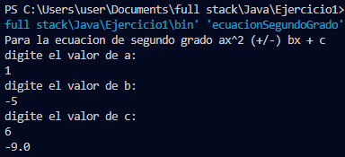

**5.** Leer un número y escribir el valor absoluto del mismo.

import java.util.Scanner;

public class valorAbsoluto {

    public static void main(String[] args) throws Exception {

        Scanner entrada = new Scanner(System.in);

        int numero;

        System.out.println("Digite un numero: ");

        numero = entrada.nextInt();

        if(numero>=0){

            System.out.println(numero);

        }else{

            System.out.println(Math.abs(numero));

        }

    }

}

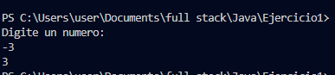

**6.** Calcular el promedio de 5 números, y mostrar la suma y el promedio.

import java.util.Scanner;

public class promedio {

    public static void main(String[] args) throws Exception {

        Scanner entrada = new Scanner(System.in);

        int n1,n2,n3,n4,n5,sumatoria;

        double promedio;

        System.out.println("Digite el numero 1: ");

        n1 = entrada.nextInt();

        System.out.println("Digite el numero 2: ");

        n2 = entrada.nextInt();

        System.out.println("Digite el numero 3: ");

        n3 = entrada.nextInt();

        System.out.println("Digite el numero 4: ");

        n4 = entrada.nextInt();

        System.out.println("Digite el numero 5: ");

        n5 = entrada.nextInt();

        sumatoria = n1+n2+n3+n4+n5;

        promedio=sumatoria/5;

        System.out.println("La suma de todos los numero ingresados es: "+sumatoria);

        System.out.println("Lel promedio de los 5 numero es: "+promedio);

    }

}

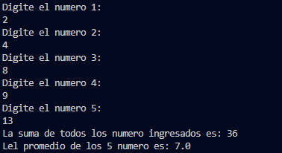

**7.** Leer un número y escribir el valor absoluto del mismo.

import java.util.Scanner;

public class valorAbsoluto {

    public static void main(String[] args) throws Exception {

        Scanner entrada = new Scanner(System.in);

        int numero;

        System.out.println("Digite un numero: ");

        numero = entrada.nextInt();

        if(numero>=0){

            System.out.println(numero);

        }else{

            System.out.println(Math.abs(numero));

        }

    }

}



**8.** Realizar un algoritmo que muestre el área y el perímetro de un circulo.

public class areaPerimetroCirculo {

    public static void main(String[] args) throws Exception {

        double areaCirculo,perimetroCirculo;

        int radioCirculo=4;

        double pi=3.14;

        areaCirculo = pi*(radioCirculo*radioCirculo);

        perimetroCirculo = 2*pi*radioCirculo;

        System.out.println("El perimetro del circulo es: "+perimetroCirculo);

        System.out.println("El area del circulo es: "+areaCirculo);

    }

}



**9.** Calcular el nuevo salario de un obrero si tuvo un incremento del 25 % sobre el salario anterior.

import java.util.Scanner;

public class salario {

    public static void main(String[] args) throws Exception{

        Scanner entrada = new Scanner(System.in);

        double salarioNuevo;

        int salario;

        System.out.println("Digite su sueldo: ");

        salario = entrada.nextInt();

        salarioNuevo = salario +(salario*0.25);

        System.out.println("El salario con el bono es: $"+salarioNuevo);

    }

}



**10.** Realizar un algoritmo que obtenga e imprima el valor de y a partir de la ecuación. Y=

3*x2 + 7x –1.

